**1- En Estado de Cuenta ingreso en Detalle Rendiciones.**

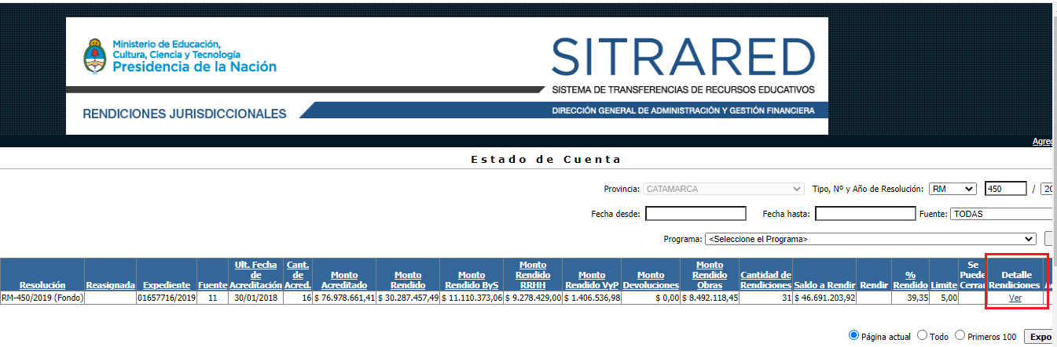

**2- Busco la rechazada para poder acceder a los comprobantes.**

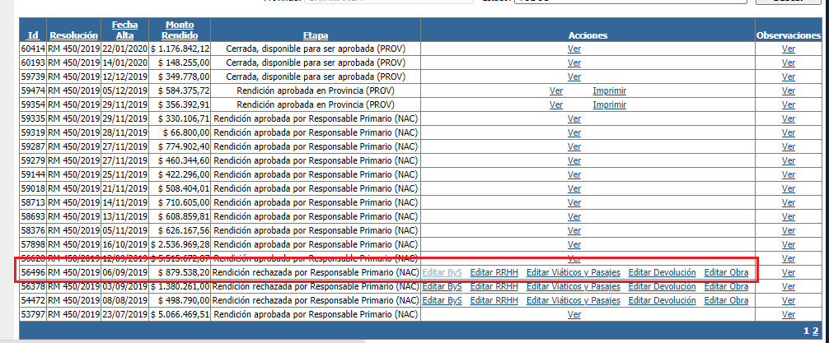

**3- Me trae los comprobantes rechazados para Editar / Borrar.**

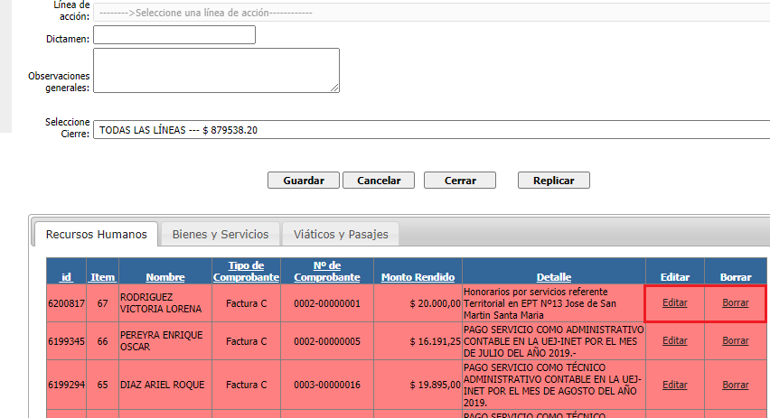

**4- En este caso elijo editarlo.**

